

**地理科学学院、碳中和未来技术学院**

**《遥感数字图像处理》**

**实验报告**

**学 号：** 109090000000

**姓 名：** 许愿

**专业班级：** 地理信息科学2023级

**授课教师：** 李新通

**成绩：** **评阅日期：**

**2025年10月**

实验三：影像融合

**1** 实验目的与意义

本次实验旨在掌握遥感图像融合的基本原理和方法，并学习使用专业遥感软件对多源遥感数据进行融合处理。

遥感图像融合是一项关键的图像处理技术，其意义在于克服单一传感器的局限性，通过融合不同来源（如不同传感器、不同时相、不同波段）的图像信息，生成一幅信息更丰富、更易于解译的新图像。在对地观测中，往往需要同时具备高空间分辨率和高光谱分辨率的影像，但受技术和成本限制，传感器通常难以兼顾两者。例如，全色影像空间分辨率高但缺少光谱信息，而多光谱影像光谱信息丰富但空间分辨率较低。图像融合技术可以将高空间分辨率全色影像的细节信息与多光谱影像的丰富光谱信息相结合，生成兼具两者优点的高质量影像，从而显著提高影像的解译能力和分析精度，为后续的分类、目标识别和变化检测等应用提供更好的数据基础。

**2** 实验原理

图像融合是指将多个传感器在同一时间或不同时间获取的关于同一区域的图像信息加以综合，生成一幅新的、信息更全面的图像的过程。图像融合的目的是增强有用信息，消除或抑制无关信息，改善图像的解译环境。本次实验主要采用的是像元级图像融合，融合方法有多种，常见的包括IHS变换融合、PCA变换融合、小波变换融合等。

本实验使用的PANSHARP2工具，其核心原理之一是主成分分析变换。主成分分析变换是一种基于统计特征的多维正交线性变换，其基本思路如下：

① 主成分变换：对低空间分辨率的多光谱影像进行PCA变换，将其从原始高度相关的多波段空间转换到一组互不相关的新坐标空间中，生成多个主成分分量。第一主成分通常包含了原始多波段图像中的绝大部分方差信息，反映了地物的总体亮度和主要空间结构信息。

② 分量替换：由于高空间分辨率的全色影像包含了丰富的空间细节信息，其特征与第一主成分相似。因此，用经过直方图匹配的全色影像替换掉多光谱影像的第一主成分分量。

③ 逆变换：将替换后的主成分分量（即全色影像和其余的主成分分量）进行PCA逆变换，将其转换回原始的多光谱空间，最终得到一幅既有高空间分辨率又有丰富光谱信息的融合影像。

此外，IHS变换也是一种常用的融合方法，它将RGB彩色空间的图像转换到IHS颜色空间，用高分辨率的全色影像替换其中的亮度（I）分量，再通过逆变换回到RGB空间，从而实现融合。

**3** 实验工具与实验数据

**3.1** 实验工具

① 文字处理软件：金山WPS Office，用于实验报告的撰写和排版。

② 专业软件：PCI Geomatica 2016 SP2，用于数据处理。

**3.2** 实验数据

① Landsat 9 影像：LC09_L1TP_119042_20250322_20250322_02_T1，包括B1-B7多光谱波段及B8全色波段。

② GF-6影像：GF6_PMS_E119.3_N26.1_20250322_L1A1420558852-PAN.tiff。

③ 实验二中已完成校正的GF-6多光谱影像：ex2_oGF6_PMS_PIX.pix。

④ 实验二中拼接好的哨兵2号影像 s2b1_4j.pix，用于高分六号影像的几何校正。

⑤ 数字高程模型：福建省_DEM_30m分辨率_ASTER数据.tif，用于在几何校正中提供高程信息。

**4** 实验方法

① LC09影像融合：首先使用Data Merge工具将Landsat 9影像的B1-7多光谱波段合并为一个多波段文件。然后利用PANSHARP2算法，将合并后的多光谱影像与B8全色影像进行融合，生成高分辨率的多光谱影像。

② 高分六号影像融合：首先，在OrthoEngine模块中，以实验二校正好的哨兵2号影像为参考，结合DEM数据，对高分六号的全色影像进行精确的几何校正。然后利用PANSHARP2算法，将校正后的高分六号全色影像与实验二中校正好的高分六号多光谱影像进行融合。

③ 结果对比分析：将融合前的多光谱影像、全色影像与融合后的影像在同一区域进行目视对比，评价融合效果，分析其在空间细节和色彩保真度上的提升。

**5** 实验步骤

**5.1** LC09影像融合

① 合并LC09_L1TP_119042_20250322_20250322_02_T1的B1-7波段。

1. 在PCI中打开LC09_L1TP_119042_20250322_20250322_02_T1的B1-7波段。

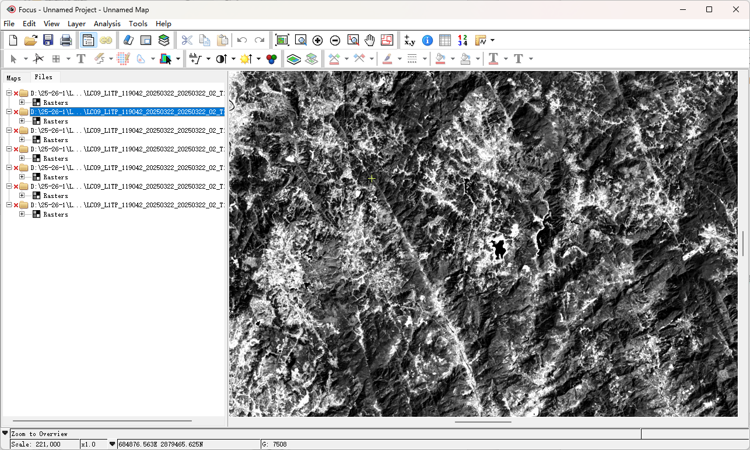

图1：LC09 B1-7波段载入界面

1. 选择菜单栏中的【Tools】-【Data Merge】，打开数据合并界面。在选中所有波段后点击【Next】。

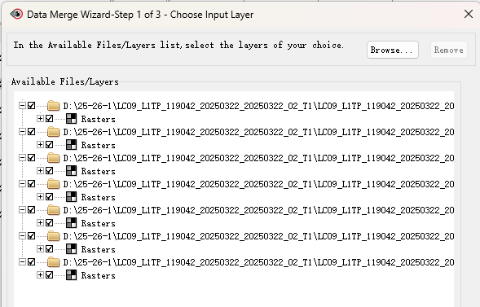图2：数据合并 Step1 选择波段

1. 设置输出文件名为lc09_merge_b1-7_result.pix，Projection、Extents、Resolution部分均选择From File，选中B5波段。如图3所示。

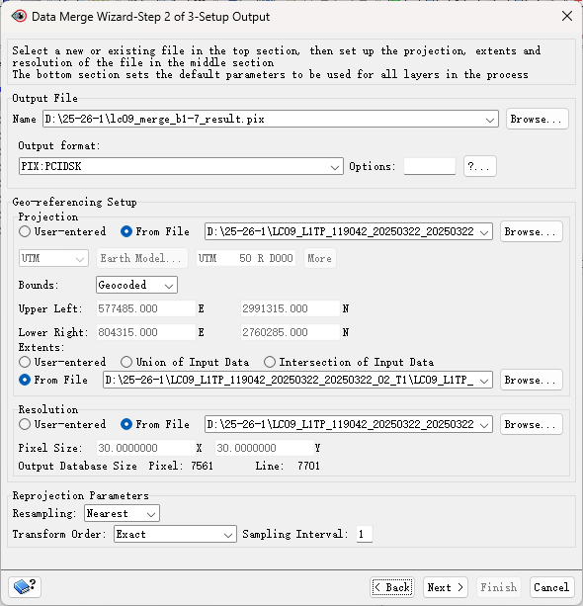

图3：数据合并 Step2 设置参数

1. 点击【Next】，确认要合并的内容并进行波段重命名后点击【Finish】完成数据合并操作。

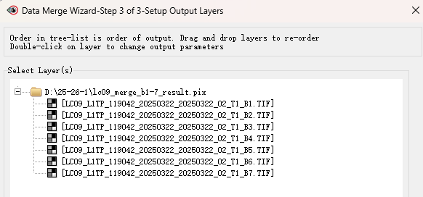

图4：数据合并 Step3 设置输出波段名

② 在PCI中打开LC09_L1TP_119042_20250322_20250322_02_T1的B8波段。

③ 点击菜单栏中的【Tools】-【Alognithm Librarian】，依次选择【Image Processing】-【Data Fusion】-【PANSHARP2】，进入PANSHARP2的控制面板。

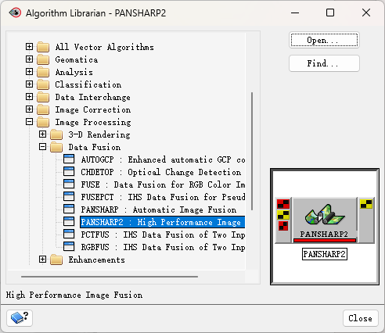

图5：Algorithm Librarian工具窗口

④ 在Input中选中B1-7波段；在InputRef中选中B3、B4波段作为参考波段，以保证色彩不变异；在InputPan中选中B8波段；在Output中指定输出路径及文件名为ex3_lc09_pansharp2_result.pix，如图6所示。

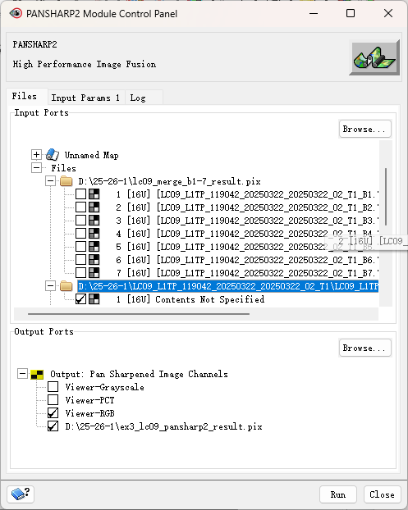

图6：PANSHARP2工具 控制面板

⑤ 点击界面右下角的【Run】进行运算，执行成功后的运算结果如图7所示。

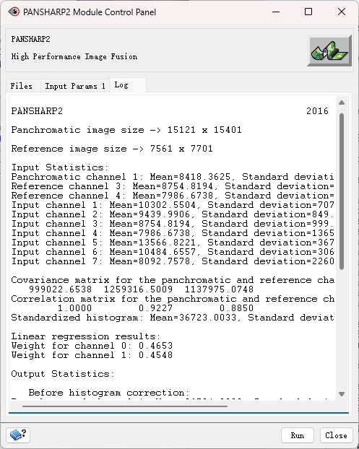

图7：PANSHARP2工具 运算结果

⑥ 在PCI中打开生成出的ex3_lc09_pansharp2_result.pix文件，如图8所示。

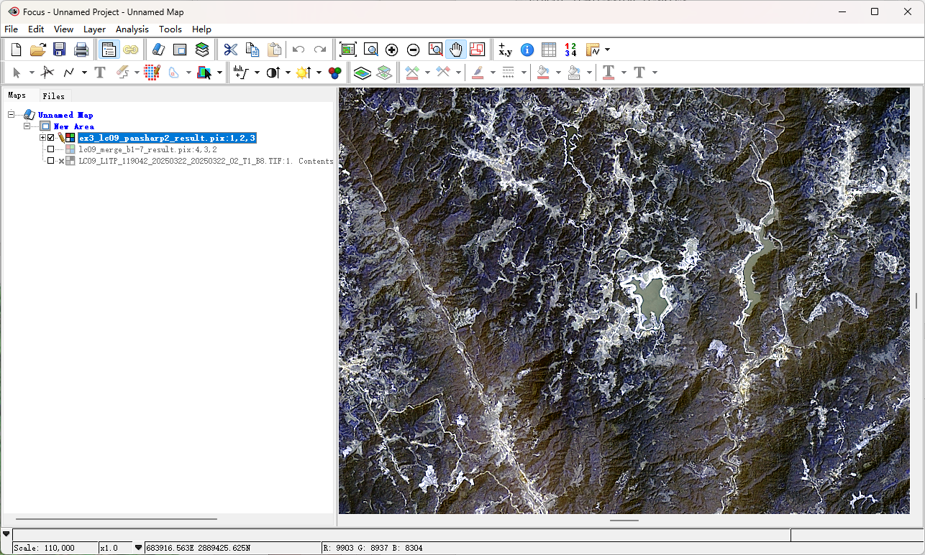

图8：PANSHARP2融合后影像

⑦ 对未融合的多光谱影像、全色影像及融合后的影像对比结果如下：

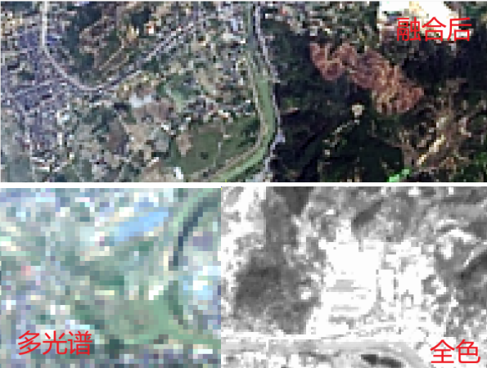

图9：影像对比

**5.2** 高分6号影像融合

① 在PCI中打开GF6_PMS_E119.3_N26.1_20250322_L1A1420558852-PAN.tiff，在菜单栏中依次选中【File】-【Utility】-【Import to PCIDSK】，设置导出的文件名为ex3_gf6pan.pix，如图10所示。点击【Import】进行导入，得到PIX格式的影像。

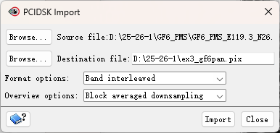

图10：PCIDSK 导入参数配置界面

② 在Geomatica中打开OrthoEngine模块，在菜单栏中选中【File】-【New】创建一个新项目。设置项目文件名为ex3-ortho.prj，在Math Modelling Method中依次选择【Optical Satellite Modelling】-【Rational Function(Extract from image)】，点击OK。如图11所示。

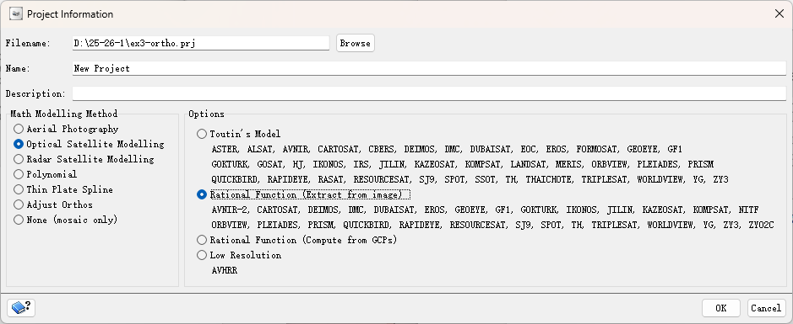

图11：OrthoEngine 创建项目界面

③ 在Set Projection中选择UTM方法，依次选择D000 - WGS 1984、Zone 50、Row R。设置输出分辨率为2*2m。将GCP Projection与Output Projection均按照该方法完成设置。随后点击【Set GCP...】，然后点击OK确认。

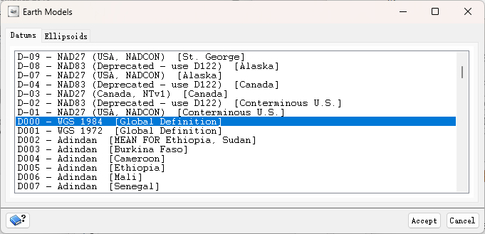

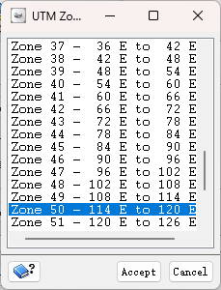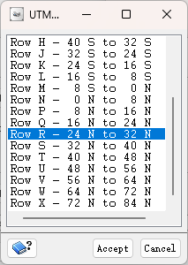

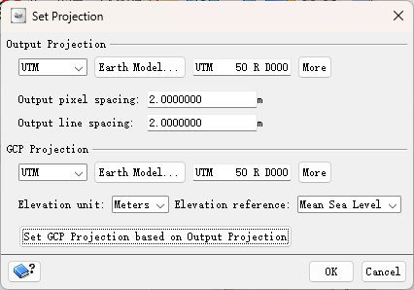

图12：坐标参数选择界面

④ 在OrthoEngine界面的Processing step处选择Data Input，点击Open a new or existing image，进入Open Image界面。点击Add Image，选择上一步转化的ex3_gf6pan.pix，点击Open。如图13所示。

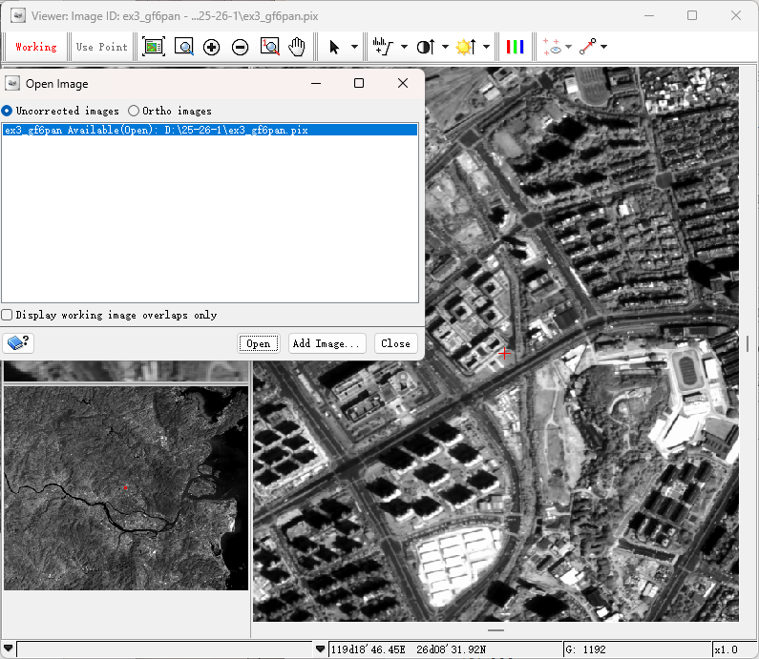

图13：几何校正影像选择界面

⑤ 在OrthoEngine界面的Processing step处选择GCP/TP Collection，打开Collect GCPs Manually。在GCP Collection界面上方选择Geocoded image，选择之前实验二拼接好的哨兵2号影像s2b1_4j.pix以打开参考影像，如图14所示。

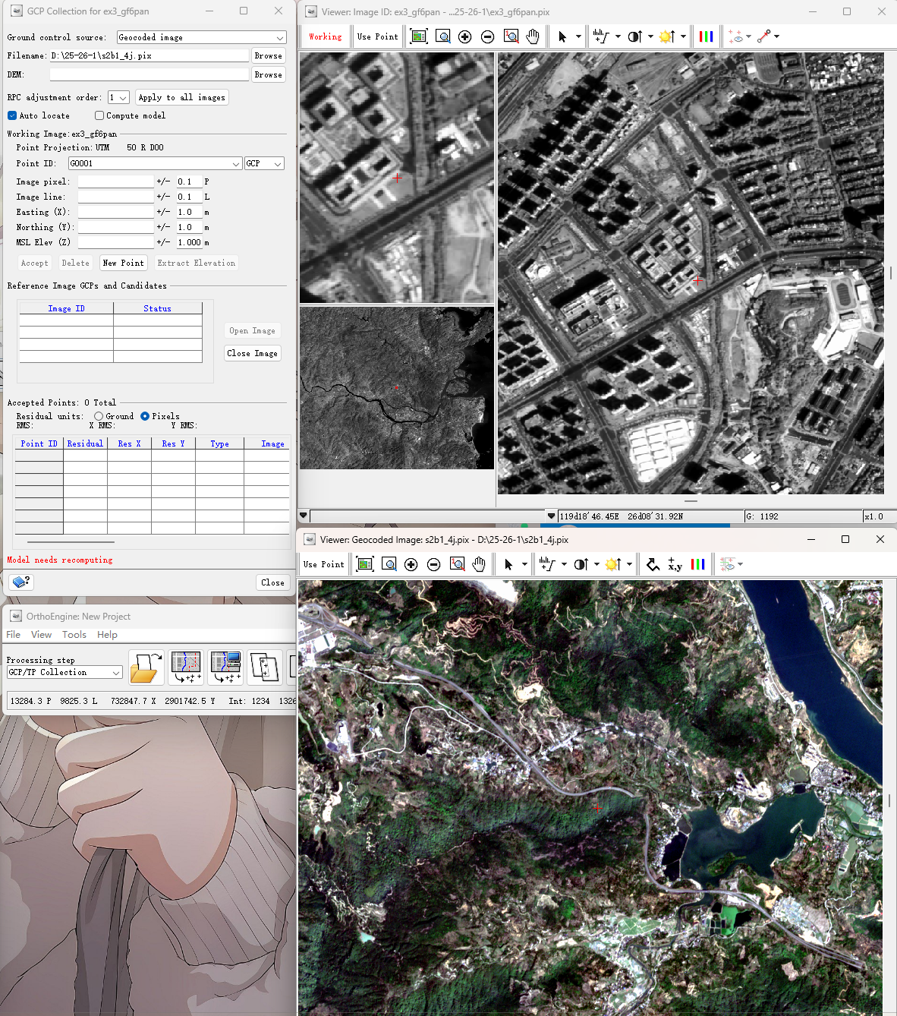

图14：几何校正坐标点选择界面

⑥ 在GCP Collection中勾选Compute model，在DEM处选择“福建省_DEM_30m分辨率_ASTER数据.tif”，点击OK。

⑦ 按照实验二中的方法在两张图像之间添加控制点，完成对黑白影像的含DEM高程的几何校正。

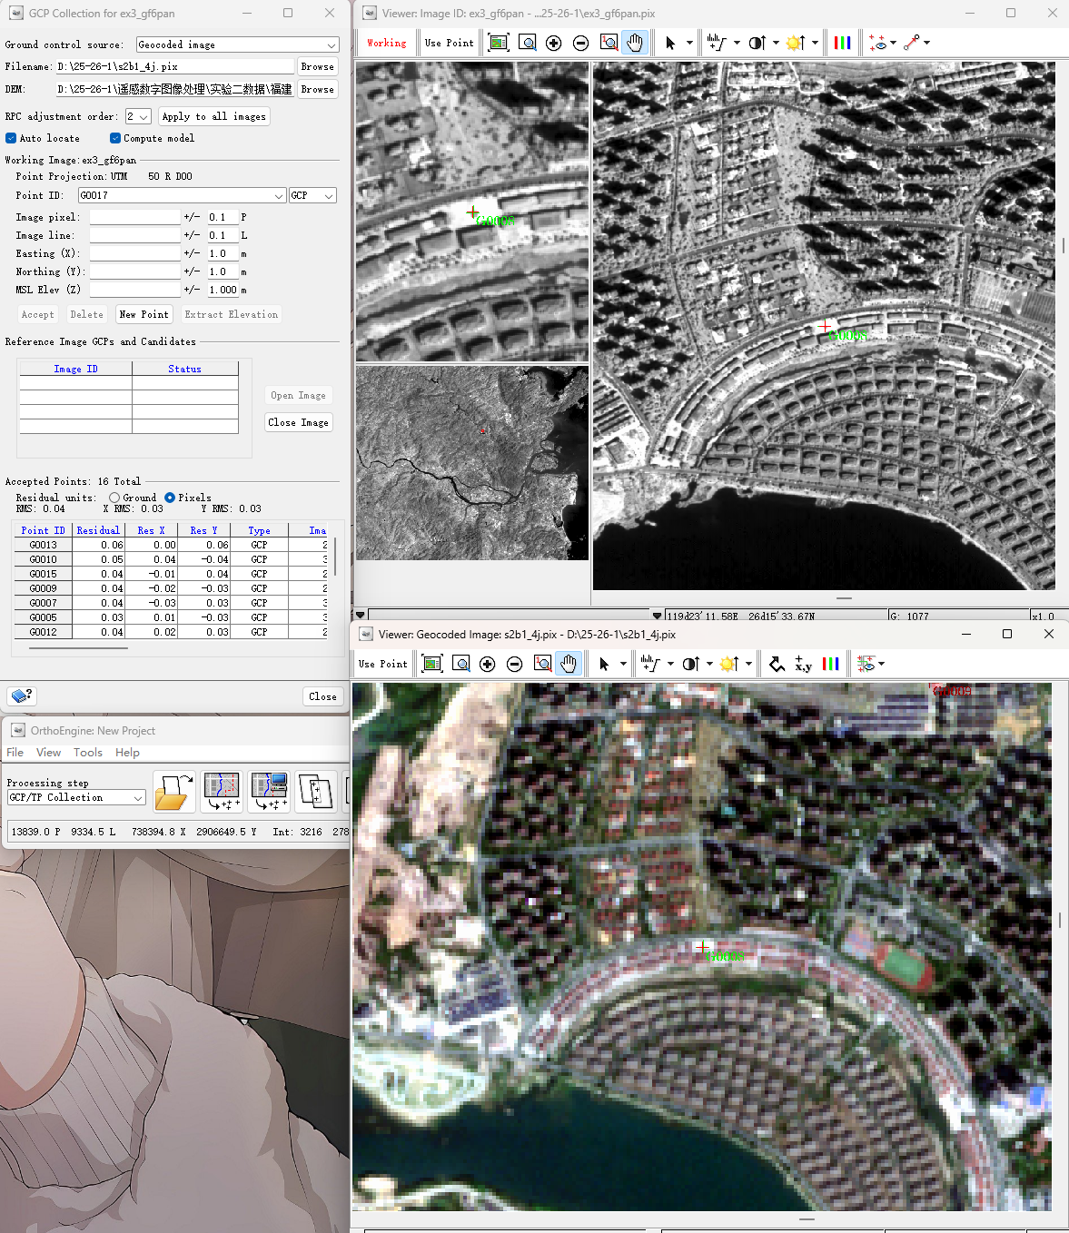

图15：几何校正坐标点选择结果

⑧ 在OrthoEngine界面选择Ortho Generation，点击Schedule ortho generation，打开导出工具。在File处为文件命名为ex3_gf6pan_result.pix，在Elevation Information中选择“福建省_DEM_30m分辨率_ASTER数据.tif”，在Resumpling处选择Bilinear，最后点击Generate Orthos导出校正后的影像。

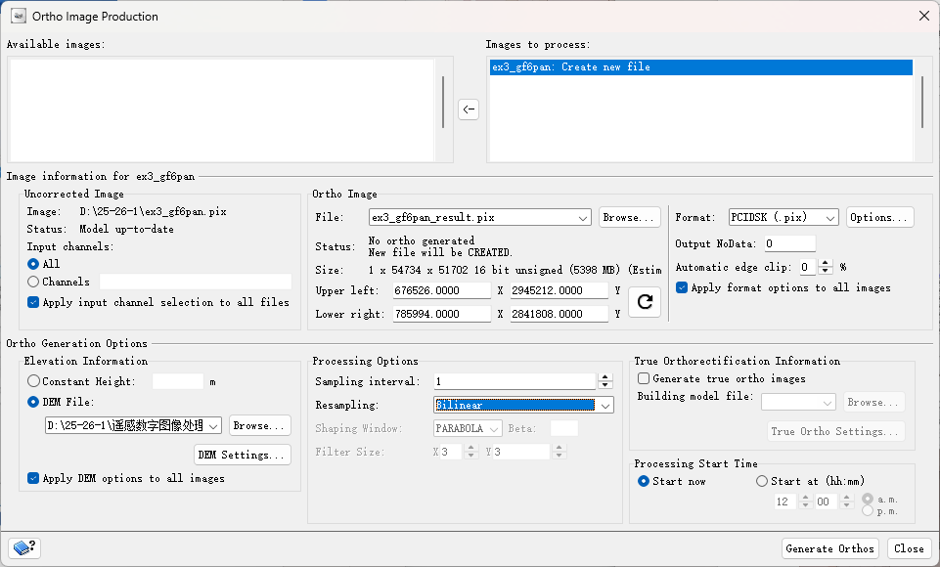

图16：OrthoEngine 导出参数设置界面

**5.3** 高分6号黑白影像和彩色影像融合

① 在PCI主界面打开上一步校正好的影像ex3_gf6pan_result.pix及实验二中最终完成的含DEM校正的全彩影像ex2_oGF6_PMS_PIX.pix。

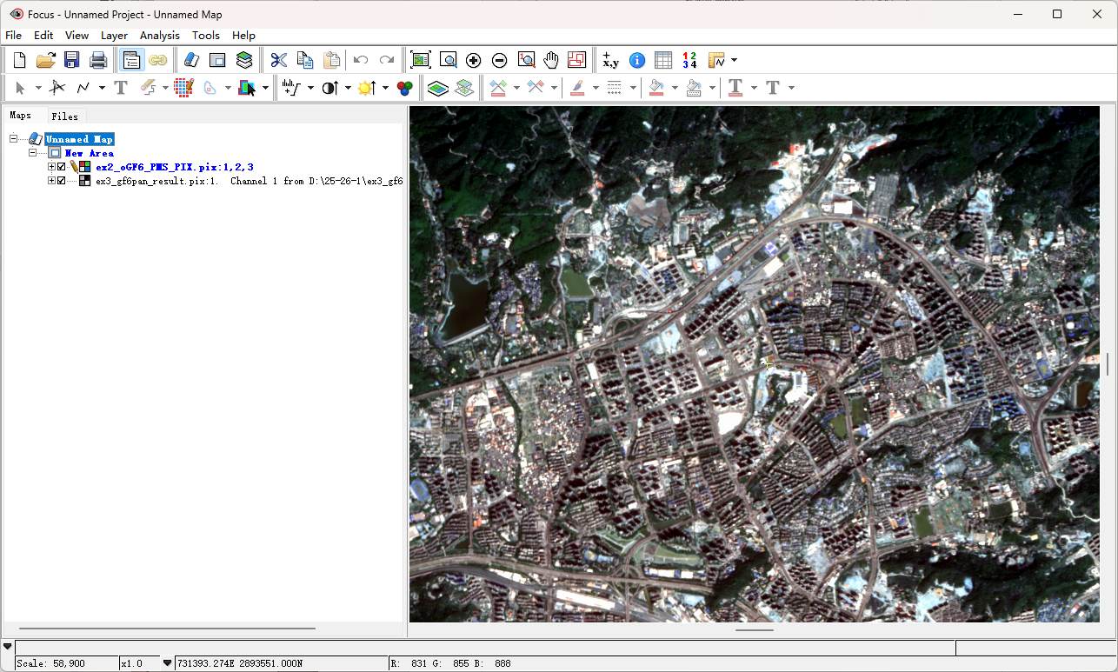

图17：实验所需影像

② 点击菜单栏上的【Tools】-【Alogrithm Librarian】，打开PANSHARP2。在Input中选择全彩影像的所有波段（共四个）；在InputRef中同样选择全彩影像的所有波段；在InputPan中选择上一步校正好的影像；设置输出路径及文件名为ex3_final_result.pix，如图18所示。

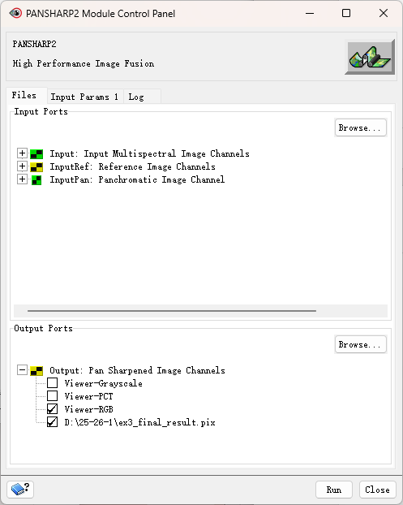

图18：PANSHARP2 输出参数设置界面

③ 点击Run运行。输出结果如图19所示。

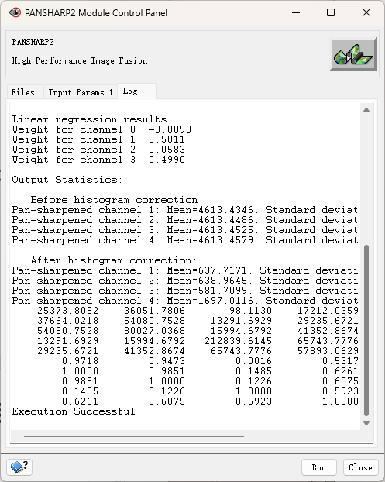

图19：PANSHARP2 输出结果

④ 对全色影像、校正后影像及融合后影像进行对比。效果如图20所示。

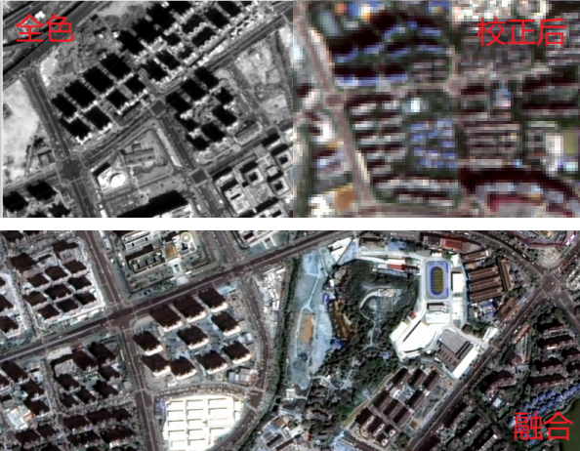

图20：影像对比

6 实验结果

**6.1** LC09影像融合结果



图21：LC09影像融合结果对比

**6.2** 高分六号影像融合结果



图22：高分六号影像融合结果对比

7 分析及总结

**7.1** 结果分析

从实验结果的对比图可以看出，影像融合取得了显著的效果。

对于LC09数据，融合后的影像（15m分辨率）相较于原始的多光谱影像（30m分辨率），其地物轮廓、道路网络和建筑物的纹理细节清晰度大幅提升，几乎达到了全色影像的空间分辨率水平。同时，影像保留了原始多光谱影像的色彩信息，使得地物（如植被、水体、建筑）能够通过颜色进行有效区分。

对于高分六号数据，融合后的影像（2m分辨率）在空间细节上表现得更为出色。建筑物的轮廓、道路上的车辆、体育场的细节都清晰可见，而这些细节在原始的8m多光谱影像中是模糊不清的。这证明PANSHARP2算法成功地将全色影像的高频空间信息注入到了多光谱影像中，同时较好地维持了原始地物的光谱特征，色彩失真较小。

**7.2** 实验总结

本次实验通过对Landsat 9和高分六号两种不同传感器的遥感数据进行融合处理，我成功掌握了使用PCI Geomatica软件进行影像融合的基本流程和PANSHARP2算法的应用。

实验过程让我深刻理解到图像融合的实际意义：它是一种有效的数据增强手段，能够生成兼具高空间细节和丰富光谱信息的高质量遥感产品，极大地提升了遥感影像的目视解译效果和应用价值。同时，我也认识到精确的预处理是成功融合的关键前提。在高分六号影像的处理中，必须先对全色和多光谱影像进行精确的几何校正，确保二者在空间上完全配准，否则融合结果会出现重影和错位，导致信息错误。

通过本次实验，我不仅学会了一项重要的遥感图像处理技能，也对不同遥感数据的特性以及数据处理中“先校正、后融合”的原则有了更深入的理解。